**Montagem de um site usando JS e HTML com BOOTSTRAP**

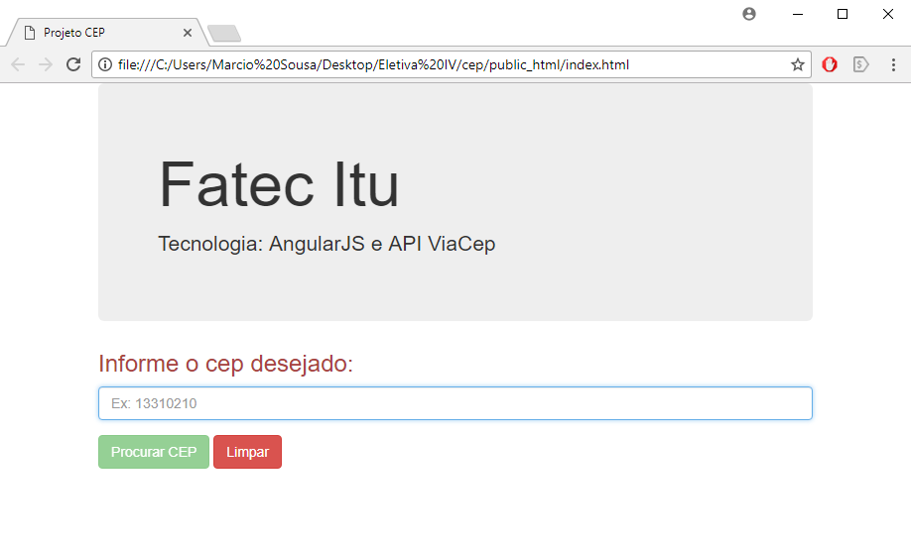

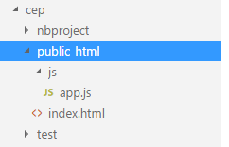

# HTML

<!DOCTYPE html>

<html>

<head>

<title>Projeto CEP</title>

<meta charset="UTF-8">

<meta name="viewport" content="width=device-width, initial-scale=1.0">

<!-- carregando o Angular-->

<script src="https://ajax.googleapis.com/ajax/libs/angularjs/1.5.0/angular.min.js"></script>

<!-- Definindo o script do projeto -->

<script src = "js/app.js"></script>

<!-- Carregando o Bootstrap -->

<link rel="stylesheet" href ="https://cdnjs.cloudflare.com/ajax/libs/twitter-bootstrap/3.3.7/css/bootstrap.min.css"/>

</head>

<body ng-app="cepApp" ng-controller="cepController">

<div class="container">

<div class="jumbotron">

<h1>Fatec Itu</h1>

<p>Tecnologia: AngularJS e API ViaCep</p>

</div>

<h3 class="text-danger">Informe o cep desejado:</h3>

<form>

<div class="form-group">

<input class="form-control" type="text"

placeholder="Ex: 13310210"

pattern="[0-9]{8}" maxlength = "8"

title="Informe o CEP sem pontos ou traços"

ng-model="cep"/>{{dados}}

</div>

<a href="" ng-click="buscaCep(cep)"

ng-disabled="!cep" class="btn btn-success">

Procurar CEP

</a>

<a href="" class="btn btn-danger">

Limpar

</a>

</form>

<div class="alert alert-info" ng-show="aguarde" >

<p class="text-info">

Aguarde, enquanto os dados são carregados...

</p>

</div>

</div>

</body>

</html>

# JS

/*

* Projeto Cep

*/

//criando o modulo

var app = angular.module('cepApp',[]);

//criando o controller

app.controller('cepController', function($scope, $http){

$scope.aguarde = false;

$scope.buscaCep = function(cep){

$scope.aguarde = true;

$http({method: 'GET',

url:'http://viacep.com.br/ws/'+cep+'/json/'

}).success(function (data){

$scope.dados = data;

$scope.aguarde = false;

}).error(function(){

alert("Não foi possível obter o CEP!");

});

};

});